III ВСЕРОССИЙСКИЙ ПЕДАГОГИЧЕСКИЙ КОНКУРС
«ЭКОЛОГИЯ — ДЕЛО КАЖДОГО»

Исследовательская работа на тему:

«Влияние экологического состояния жилища на здоровье человека»

Выполнила: ученица 9 класса
Насруллаеваа Жейран Арсеновна
МБОУ СОШ №6 г.Дербент
Научный руководитель :
учитель истории высшей категории
Асланова Сеидмаидаа Сеидисламовна

Дербент 2022 г.

Содержание

Введение ………………………………………………………………..…с.1
Основная часть:
Глава I.Экология жилища»………………………………………………..с.2-3
Глава II.Воздействие электромагнитного излучения на человека….….с.3-5
Глава III Экологическое состояние нашей квартиры ……………….…с.5-9
Заключение ………………………………………………………………...с.10-11
Список использованной литературы……………………………………..с.11
Приложение

Аннотация.
Исследовательская работа посвящена изучению экологического состояния моей квартиры.
В работе представлены интересные материалы о жилищно-бытовых условиях квартиры, о качестве питьевой воды, влияние комнатных растений на экологию квартиры.
Работа состоит из введения, трех глав, заключения и списка литературы.
Практическая значимость: Моя исследовательская работа имеет значимость, как на уровне школы, так и социума. Учащиеся, располагая определёнными знаниями, смогут применить их на практике, так как в процессе работы я разработала рекомендации по улучшению жилищно-бытовых условий квартиры, обеспечения качества воздуха в ней.

Введение
Нам почему-то кажется, что загрязнение окружающей среды нас лишь ожидает на улице, и по этой причине на экологию своих квартир мы как-то не обращаем внимания. Но квартира - не только укрытие от неблагоприятных условий окружающего нас мира, но и мощный фактор, состояние здоровья человека. На благоприятную среду в доме влияют: наружный воздух, вещества, возникающие в процессе приготовления пищи, табакокурения, бытовая химия , средства гигиены, комнатные растения, санитарные нормы проживания, электромагнитное загрязнение.
По этой причине я считаю, что решение проблемы создания здоровой среды обитания для человека в настоящее время являются очень актуальным, так как каждый человек в первую очередь должен изучить среду обитание .а потом уже окружающую среду.
Цель исследования: рассмотреть жилую квартиру как замкнутую экосистему и предложить меры по созданию экологически безопасной для человека среды обитания.
Задачи: рассмотреть влияние пыли на здоровье человека, определить качество питьевой воды в квартире, изучить роль растений в экосистеме квартиры.
Актуальность: проблема здоровья является сегодня достаточно актуальной, так как человек проводит дома большую часть жизни, и чтобы жизнь была долгой и счастливой, необходимо соблюдать ряд правил, позволяющих избежать воздействия вредных факторов окружающей среды.
Объект исследования: 2-х комнатная квартира: зал, одна спальня, кухня, прихожая.
Методы: сбор информации, анкетирование, опрос, беседа, статистическая обработка данных.
Гипотеза: если экологическое состояние квартиры не соответствует санитарно-гигиеническим нормам, то проживание в такой квартире ведёт к ухудшению здоровья людей.
Новизна работы: разработаны рекомендации по улучшению жилищно-бытовых условий квартиры, обеспечения качества воздуха в ней.

Глава I.Экология жилища.
Ключевым понятием для нашего исследования является Экосистема. В ходе исследования выяснилось, что экосистема – совокупность организмов и неорганических компонентов, в которой может поддерживаться круговорот веществ, движимый однонаправленным потоком энергии. Нашу квартиру можно назвать экосистемой, так как она представляет собой совокупность организмов и неорганических компонентов, в ней поддерживаются круговорот веществ и превращения энергии, она существует за счёт поступления энергии и ресурсов извне. Внутренняя планировка квартиры должна обеспечивать благоприятные условия для жизнедеятельности.
Следует подчеркнуть, что источниками загрязнения квартиры могут быть ядовитые выделения синтетических смол, которыми пропитаны древесностружечные плиты (из них сделана мебель), испарения химических покрытий пола – линолеума и плёнки ПВХ, обои не до конца сгоревший газ, табачный дым. В каждом случае нужно принимать конкретные меры, чтобы снизить концентрацию вредных загрязнений в воздухе комнаты.
Кроме того, следует отметить, что воздух внутри дома практически всегда более пыльный, чем на улице. Ведь при проветривании комнаты, когда потоки уличного воздуха входят через форточку и выходят через вентиляционные решётки, скорость и направление воздушного потока постоянно меняются. При этом пыль выпадает в осадок, а на улицу выходит очищенный в комнате воздух.
Изучая литературу по теме исследования, мы узнали, что каждый третий житель России подвержен аллергии. От бронхиальной астмы на сегодняшний день страдает 12% населения России, тогда как в странах Европы и США эта цифра составляет 5%. По прогнозам врачей в ближайшие годы процент больных астмой может повыситься в России до 30%
В ходе исследования мы провели опыт и увидели под микроскопом, что домашняя пыль оказалась намного опасней уличной. В пробах такой пыли можно обнаружить шерсть домашних животных, цветочную пыльцу, множество текстильных волокон от белья и одежды.
Кроме того, следует подчеркнуть, что очень вредны частички разрушающего лака, которым покрывают паркет. На кухне можно также обнаружить опасную аллергическими реакциями мучную пыль, в ванной – споры плесневого гриба. В домах, где много книг и бумаг, в больших количествах присутствует бумажная пыль. Поэтому книги нужно регулярно чистить пылесосом и, по возможности, держать в застеклённых полках и шкафах.
Из книги Сафарова М.Г «Экология жилища» мы узнали, что чаще всего накапливают пыль в доме ковры. Ковры нужно регулярно чистить. Оказывается, один из основных загрязнителей – ворс, падающий с нательного белья и верхней одежды в процессе износа. Результаты исследования позволяют нам практически убедиться, что источником опасного запыления является и старый поролон в креслах и диванах, который разрушается и выделяет в воздух мельчайшие частицы. Как показывает практика, поролон необходимо заменять каждые 5-7 лет. Так что серьёзно заболеть от пыли дома или на работе гораздо вероятнее, чем на улице, где мелкая пыль уносится вентилятором, смывается дождём.
Глава II.Воздействие электромагнитного излучения на человека.
Изучая книгу Высоцкого М.В. - Экология,мы узнали, что бытовые электроприборы создают вредные для человека магнитные поля. А из курса физики мы узнали, что электромагнитное поле – это особая форма материи. Посредством его осуществляется взаимодействие между заряженными частицами. Оно характеризуется индукциями электрического и магнитного полей. Большое значение с экологической и гигиенической точки зрения имеют электромагнитные колебания разночастотного диапазона.
Оказывается, количество поглощённой энергии зависит от частоты излучения: диапазон ВЧ поглощается в среднем 20% падающей энергии, УВЧ – около 25%, СВЧ – 50%. Кроме того, интенсивность нагрева тканей организма зависит от возможности хорошего оттока тепла от облучаемых участков. Все, о чем шла речь выше, подводит к главному выводу, что больше страдают органы, содержащие большое количество жидкости и со слаборазвитой сосудистой сетью. К их числу следует отнести хрусталик, стекловидное тело глаза, паренхиматозные органы, полые органы, содержащие жидкость. Надо отметить, что некоторые страны, понимающие опасность таких излучений, отказываются от приборов, являющихся их источником, и создают более совершенные. Так, в результате исследований населения Швеции установлено, что у тех, кто живёт в условиях повышенной уровня магнитного поля промышленной частоты, возрастал риск развития лейкемии. В частности, у детей он возрастал в 3,6 раза с повышением уровня магнитного поля.
В ходе изучения темы, мы узнали, что уровни рентгеновского, ультрафиолетового и инфракрасного излучений, не превышают биологически опасный предел. Оказывается, органы чувств человека не воспринимают электромагнитные поля в рассматриваемом диапазоне частот, и пользователь не может сам контролировать уровень излучения и оценить грозящую ему опасность. Такая ситуация вызывает у человека достаточно сильное стрессовое состояние. Кроме того, электромагнитное излучение распространяется во всех направлениях и оказывает действие, как на пользователя, так и на окружающих. У работающих за монитором от 2 до 8 часов в сутки функциональные нарушения центральной нервной системы происходят в среднем в 4,6 раза чаще, чем в контрольных группах, болезни сердечнососудистой системы – в 2 раза чаще, болезни верхних дыхательных путей – в 3,1 раза чаще. С увеличением продолжительности работы за компьютером эти соотношения резко возрастают. Социологический опрос полагает установить, что частое воздействие электромагнитного излучения приводит к аномальным исходам беременности. Исследования функционального состояния пользователя компьютера, проведённые Центром электромагнитной безопасности, показали, что даже при кратковременной работе в организме пользователя под влиянием электромагнитного излучения монитора происходят значительные изменения гормонального состояния и специфические изменения биотоков мозга. В России существует стандарт (ГОСТ 27954) на видеомониторы персональных ЭВМ. Интересно, то, что требования этого стандарта обязательны для любого монитора, продаваемого в РФ. Основные требования приведены в таблице (Приложение №1)
Также рекомендуется наличие на экранах мониторов антистатического покрытия, которое препятствует возникновению на поверхности экрана электростатического заряда, притягивающего пыль и неблагоприятно влияющего на здоровье пользователя.
Глава III Экологическое состояние нашей квартиры.
Изучая литературу по своей теме, мы узнали, что учёные доказали, что комнатные растения улучшают атмосферу в квартире, оказывают положительное физиологическое и психоэмоциональное воздействие. Из книги Высоцкого М.В. – Биология и экология, мы узнали, что листья растений, оказывают фитоцидный эффект. При этом нельзя не отметить, что к таким растениям относятся: каланхоэ, цитрусовые, лавр, алоэ, хлорофитум, гибискус, мирт, фикусы, розмарин, инжир. Лимон, лавр, фикус обладают ещё и противогрибковым эффектом, особенно это актуально для помещений, где присутствует сырость. Из беседы с учителем биологии Гамдуллаевой Г.С.я узнала, что ароматы цветов благотворно действуют на нервную систему .В качестве примера назвала душистую пеларгония, которая облегчает симптомы депрессии, запах цитрусов поднимает настроение, а мята успокаивает.
Но она также рассказала о такие ядовитые растения, которые не стоит держать в своём доме. Например, диффенбахии, который содержит ядовитый сок, у паслёна ядовитые плоды, а у олеандра ядовитыми являются все части.
Оказывается, есть еще и растения, которые могут вызвать аллергию. У тех людей, которые страдают заболеваниями легких, не следует держать дома такие цветы как: пеларгония, папоротник, кринум, олеандр. А есть растения, которые, благоприятно влияют на здоровье человека. По этой причине, наверное, моя мама так тщательно ухаживает за комнатными растениями.
Зал в нашей квартире – это комната, в которой собирается наша небольшая семья. Здесь мы отдыхаем. С этой целью в зале располагаются самые красивые и полезные для здоровья растения. К тому же, чтобы они могли вписаться в интерьер, изменить общий облик комнаты к лучшему. В нашем зале мы разместили Сансевиерия. При размещении растений моя мама учитывала, чтобы растения не только создавали красоту, но и чтобы то, чтобы нейтрализовали опасные для человека формальдегиды, а так, же для очистки воздуха дома. Оказывается, именно сансевиерия очищает воздух от болезнетворных микробов. Её листья, мама срезает и использует для зимних букетов в качестве подарка на дни рождения. В спальне у нас растений немного, т.к. окно выходит на северную сторону, но все, же и там тоже хочется создать зелёный уголок. В своей спальне мама поместила циперус и герань. Эти цветы улучшают атмосферу дома, хорошо снимают эмоциональную и физическую усталость, способствует глубокому сну. Мама говорит, что герань помогает избавиться не только от бессонницы, но и улучшает состояние бронхов. На кухне у нас растет алоэ и кактусы, которые оказывают противомикробное действие. (Приложение №2)
После изучения теоретического материала по теме «Экология жилища» я решил провести социальный опрос. Респондентам были заданы следующие вопросы:
1)Как вы понимаете, что такое экология жилища?
2)Как вы думаете, зависит ли здоровье человека от экологии дома?
3)Как вы оцениваете ваш уровень экологических знаний?
4)Есть ли у вас в доме комнатные растения?
5)Есть ли у вас в доме домашние животные?
6)Из какого материала сделана ваша домашняя мебель?
7) Есть ли у вас дома обои, если есть укажите, из какого материала?
8)Какая благоприятная температура в вашем доме?
Результаты анкетирования представлены в таблице (Приложение №3)
Затем я решил провести экологическое исследование своей квартиры. В ходе чего я выяснил, что жилая площадь квартиры соответствует оптимальным размерам, однако расположение окон не соответствует требованиям и содержит токсические и вредные вещества, которые могут привести к ухудшению нашего состояния.
Далее мне было необходимо изучить естественную освещённость квартиры.
В результате изучения был получен материал, анализ которого позволил заключить, что наиболее оптимальные условия освещённости на кухне и в гостиной, а наименее освещена моя комната, поэтому там используем кроме светильника настольную лампу. (Приложение№4)
После я провел опыт по изучению микроклимата квартиры.
В качестве материала для исследования мы взяли термометр, вату, смоченную в воде. Опыт 1. Термометр устанавливала на 15 минут в каждой точке комнаты. Результаты занесла в таблицу.
Опыт 2. Основание термометра обвернула ватой, смоченной в воде, и опять измерила температуру в трёх точках комнаты и вычислила среднюю температуру. Так вычислила относительную влажность. Данные занес в таблицу (Приложение№4)
На основании данных стало известно, что по показателям температуры полученные результаты в холодный период выше нормы нужно отрегулировать газовое отопление по показателям относительной влажности полученные результаты больше санитарно-гигиенических норм.
Так же следует отметить, что неблагоприятно влияет на здоровье человека пыль. При этом нельзя не отметить, что максимальное количество пыли оседает в квартире на поверхности мебели, а также в труднодоступных для уборки места. Рассмотрев частицы пыли под микроскопом, я обнаружила, что они неоднородны по составу и размерам, серого цвета, и соединены между собой ворсинками. Пыль неоднородна и по своей структуре: книжная пыль – серого цвета, состоит из мельчайших частиц, древесная пыль – более крупная. Пыль, собранная с ковровых дорожек, содержит более крупные частицы, которые соединены ворсинками, может включать шерсть домашнего кота. Обращает на себя внимание тот факт, что частицы пыли могут глубоко проникать в лёгочную систему и при длительном контакте вызывать хронические воспалительные заболевания дыхательных путей. Необходимо чаще и тщательнее делать влажную уборку и пылесосить в нашей квартире.
Мне стало, интересно узнать пьем, ли мы качественную воду? Результаты исследования качества воды в нашей квартире показали: вода прозрачная, запах отсутствует. Вода в квартире неплохого качества и пригодна для питья. Но, несмотря на это мы все, же употребляет Родниковую воду.
Заключение.
Результаты проведенного нами анализа позволяют сделать выводы:
1) Высота наших комнат не соответствует нормам, а естественная освещенность квартиры, температура воздуха, ориентация окон в комнатах близка к санитарно-гигиеническим нормам.
2) Строительные материалы, которые использованы для отделки квартиры, являются источником канцерогенных веществ
3) Вода относительно чистая, её можно использовать для приготовления пищи. В нашей семье, для очистки воды, используется фильтр.И мы в основном пьем Родниковую воду.
4) Комнатные растения поглощают углекислоту и некоторые вредные вещества, выделяют кислород, оказывают бактерицидное действие, увлажняют воздух.
В результате проведенных исследований и наблюдений мне захотелось внести свой вклад, чтобы как-то улучшить экологию квартир разработала рекомендации в раздала учащимся нашей школы:
1) Влияние вредных экологически факторов в наших квартирах нужно снижать! Для этого надо чаще проветривать квартиру, чтобы улетучивались вредные газы, «пылесосить» ковры, делать влажную уборку, уменьшая количество пыли, на частичках которой задерживаются вредные вещества, на кухне установить вытяжку.
3) Использовать фильтры для очистки воды
4) Надо приобретать мебель, предметы быта и материалы для ремонта с учётом их экологических качеств.
5) Не злоупотреблять лакокрасочными покрытиями; соблюдать правила эксплуатации газовых и печных отопительных приборов.
6) Вместо моющих и чистящих химических препаратов использовать безопасные и экологически чистые средства
7) Разумно использовать бытовую технику и электрическую аппаратуру.
8) Дешёвый и эстетичный способ уменьшить влияние вредных факторов – завести комнатные цветы. Они поглощают углекислоту и некоторые вредные вещества, выделяют кислород, оказывают бактерицидное действие, увлажняют воздух.
Надеюсь, эти рекомендации пойдут на пользу. Со своей работой я выступил на общешкольной конференции по теме: «Экология и природопользование» В перспективе хотел бы предложить эти рекомендации всем жителям нашего города.

Литература.
1)Высоцкая М.В. – Биология и экология. 10-11 классы: проектная деятельность учащихся – Волгоград: Учитель, 2008
2) Высоцкая М.В. - Экология. Элективные курсы. 9класс. Волгоград: Учитель,2007.
3)Миллер Т. Жизнь в окружающей среде. Т.1. – М.: Прогресс, 1993
Миркин Б.М., Наумова Л.Г. Экология России М.:Устойчивый мир, 2000

Приложение №1
Требования стандарта ЭВМ в РФ.
Характеристика монитора | Требования ГОСТ – 279544-88
Частота кадров при работе с позитивным контрастом | Не более 60 Гц
Частота кадров в режиме обработки текста | Не менее 72 Гц
Дрожание элементов изображения | Не более 0,1 мм
Антибликовое покрытие | Обязательно
Допустимый уровень шума | Не более 50 дБ
Мощность дозы рентгеновского излучения на расстоянии 5 см от экрана при 41-часовой неделе. | Не более 0,03 мкР/с

Приложение №2
Наши комнатные растения.
Сансевиерия Циперус
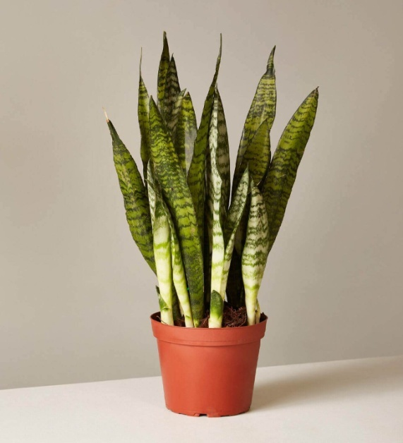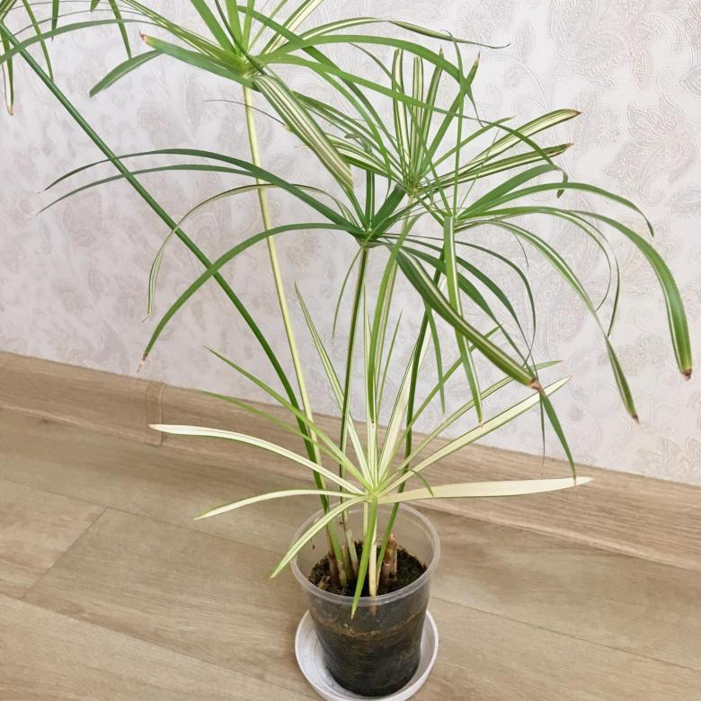

Герань Алоэ
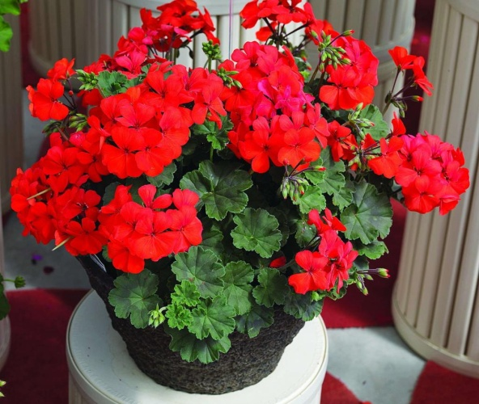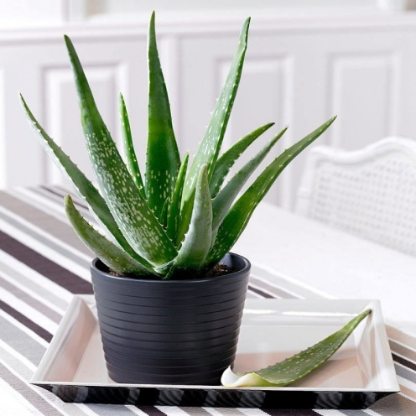

Кактус
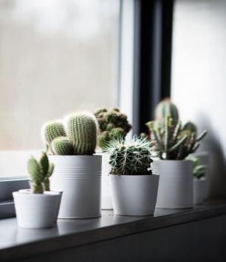

Приложение№3
Результаты социологического опроса

№ | Вопросы | Ответы
1 | Как вы понимаете, что такое экология жилища? | Популярный ответ  Среда обитание человека
2 | Как вы думаете, зависит ли здоровье человека от экологии дома? | 100% -ответили «да»
3 | Как вы оцениваете ваш уровень экологических знаний? | Средне ответили -80%  Очень низкие ответили-20%
4 | Есть ли у вас в доме комнатные растения? | У 70% -имеются комнатные растения  30 %-нет
5 | Есть ли у вас в доме домашние животные? | Результаты были поровну 50 на 50
6 | Из какого материала сделана ваша домашняя мебель? | Не имеют даже представления -90%  Только 10% смогли назвать, из какого материала сделана их мебель
7 | Есть ли у вас дома обои, если есть укажите, какой вид обоев? | 87 % сказали ,что есть ,но не смогли указать из какого материала
8 | Какая благоприятная температура в вашем доме? | В холодные месяцы назвали 24 градуса ,а в теплое время года 20 градусов

Приложение №4
Освещенность квартиры
Помещенияяе | Световой коэффициент |  | Коэффициент заглубления
Помещенияяе | Результат | Санитарно-гиггигиеническая  норма | Результат | Санитарно-  гигиеническая  норма
Зал | 0,2 | 0,25 – 0,16 | 0,4 | 0,5
Моя  комната | 0,13 | 0,25 – 0,16 | 0,4 | 0,5
Кухня | 0,37 | 0,25 – 0,16 | 0,4 | 0,5

Относительная влажность квартиры
Период года | Относительная влажность в %
Период года | Полученный результат | Санитарно-гигиеническая норма
Лето | 61 | 40-60
Зима | 69 | 65

Высоцкая М.В. - Экология. Элективные курсы. 9класс. Волгоград: Учитель,2007.

